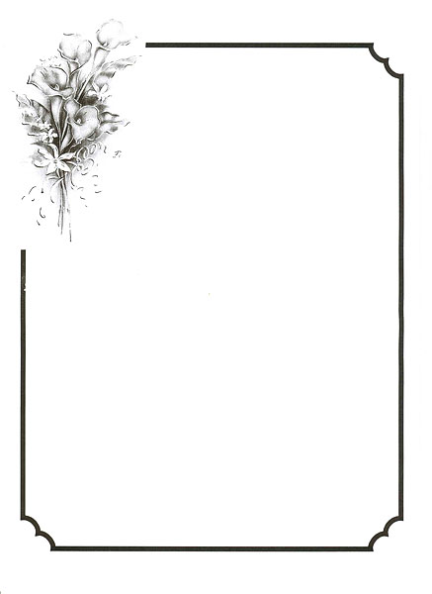

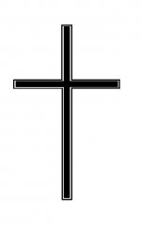

S hlbokým zármutkom oznamujeme príbuzným a známym,
že nás navždy opustil vo veku 77 rokov
Jozef Krištof

Posledná rozlúčka s naším drahým zosnulým
bude v stredu 13.01.2021 o 12.00 hod.
v dome smútku na miestnom cintoríne.

NECH ODPOČÍVA V POKOJI

Smútiaca rodina

